10.02.22 р.

**Тема.Складові комп’ютера та їх призначення**

Люди здавна створювали різні пристрої для полегшення своєї праці, покращення життя. Довгий час багато вчених намагались винайти пристрої, які могли б виконувати обчислювання та робили це швидше за людину. Із розвитком торгівлі кількість обчислень у житті людини збільшувалось. Спочатку з’явилась рахівниця, пізніше арифмометр, а потім електронно-обчислювальна машинна (ЕОМ), яка використовувалась лише для роботи з числовими даними.

Тоді і виник термін комп’ютер: від лат. Computo – лічу, обчислюю.

З часом комп’ютери вдосконалювались для того, щоб опрацьовувати не лише числові, а й текстові, графічні, звукові та відеодані.

Що ж таке комп’ютер?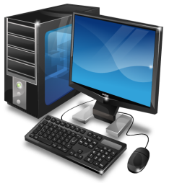

***Комп’ютер*** – це електронний пристрій, призначений для опрацювання даних різного типу.

У наш час комп’ютери використовують для зберігання, опрацювання даних, швидкого пошуку та обміну повідомленнями, тобто як інструмент для автоматизації інформаційних процесів.

Окрім того, керування такими пристроями стало легшим, тому ними могли скористатися навіть ті, чия діяльність не була пов’язана із обчисленнями. 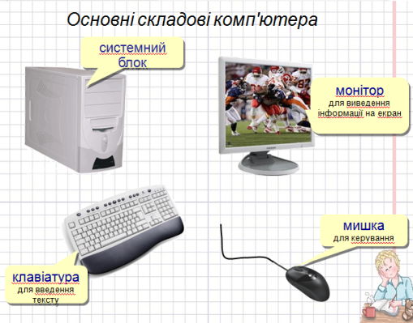

Зазвичай до ***основних складових*** персонального комп’ютера відносять: системний блок, монітор, клавіатуру, мишу.

Але існують і інші пристрої, ***допоміжні*.** 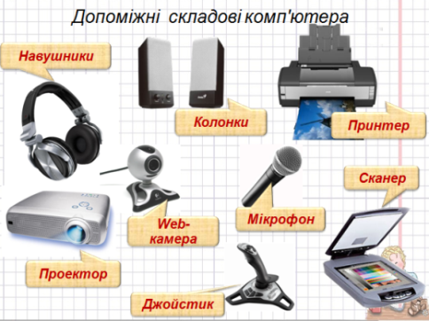

Якими пристроями користуєтесь вдома ви і ваші батьки?

(Принтер, сканер, звукові колонки …

Перш за все ми дані вводимо до комп’ютера. Як ви думаєте, які пристрої нам в цьому допомагають? 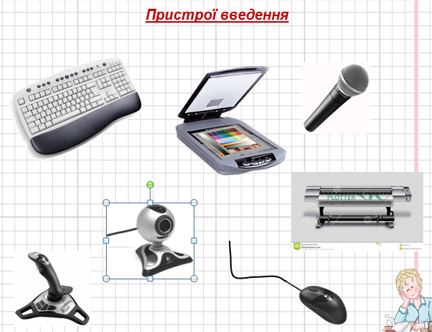

(*мишка, клавіатура, мікрофон, веб-камера, сканер, плотер).*

Також існують і інші пристрої введення:

*(тачпад, геймпад, денспад, мультимедійна дошка, сенсорний екран, джойстик, стилус, фотокамера*)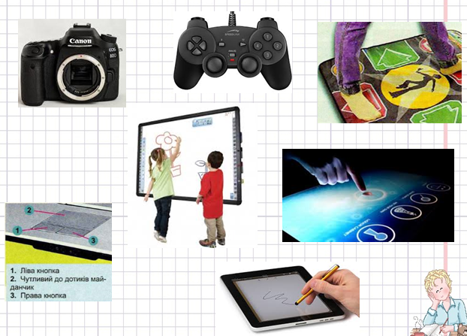

Коли ми дані ввели, куди вони потрапили? *(в системний блок)*

А що ж там? Які пристрої в системному блоці?

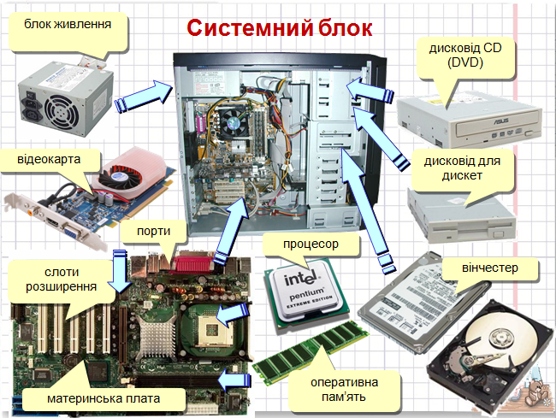

***Процесор – головна складова комп’ютера, яка виконує опрацювання даних***

***Процесор***— це «мозок» комп’ютера. Саме процесор керує роботою всіх пристроїв. У ньому відбуваються всі операції, які виконує комп’ютер.

***Вінчестер***(інша назва — жорсткий магнітний диск) — місце в комп’ютері, де зберігається вся інформація (музика, фільми, текстові документи тощо).

А які ще пристрої нам допомагають зберігати дані? *(флешки, диски)*

Крім комп’ютера, людина використовує й **інші пристрої для роботи з даними:** *мобільний телефон, диктофон, факс, програвач, калькулятор, фотоапарат, кінокамера, ігрові приставки, навігатори*  та ін.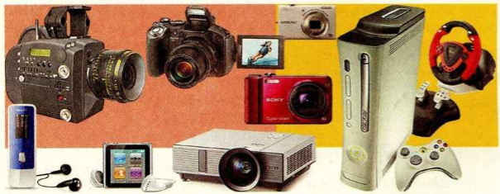

Отже, коли ми друкуємо текст, то які ми пристрої використовуємо?

Який пристрій нам допомагає вводити текстові дані до комп’ютера? (*клавіатура)* Це пристрій введення. Далі вони потрапляють до оперативної пам’яті, яка передає їх до процесора. Він їх обробляє і знову передає до оперативної пам’яті, а потім ці дані виводяться на монітор.

**Перегляньте презентацію за посиланням нижче:**

<https://drive.google.com/file/d/1EAzs_WXJCi2CYGGZ0UNgSOoUmidCr2KP/view>

**Перевірте себе** (відкривайте по черзі картки і обирайте пристрій та його назву. Якщо пара підібрана вірно, картки залишаться відкритими):

<https://learningapps.org/view4305167>